Posté 30 septembre 2013 - 16:38
En congés cet été
De la Montagne Noire a ses pieds
Je fus fort inspiré
D’un prospectus m’approprier
Par un curieux hasard
Vers une carrière il me dirigea
Vers laquelle sans retard
J’orientais mes pas

A suivre évidemment

- Retour en haut

#84 esor6

- 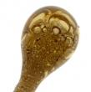
- Membre
- 1 659 messages

Posté 30 septembre 2013 - 17:13
Le suspens est a son comble
Tant et tant que j'en tremble !

http://www.voyonsvoi...t/cailloux.html
- Retour en haut

#85 AlainR

- 
- Membre
- 2 289 messages

Posté 30 septembre 2013 - 18:37
Il ne manquait que le club des poètes sur le forum
C'est une façon sympathique de parler de minéralogie .

Les géologues sont des sorciers qui savent faire parler les cailloux.
- Retour en haut

#86 CAILLOUTEUX

- 
- Membre
- 833 messages

Posté 01 octobre 2013 - 07:41
En congés cet été
De la Montagne Noire a ses pieds
Je fus fort inspiré
D’un prospectus m’approprier
Par un curieux hasard
Vers une carrière il me dirigea
Vers laquelle sans retard
J’orientais mes pas
Et la, tout surpris
Enfin je compris
Le pourquoi et le comment
Cela me rapprochait du Morvan

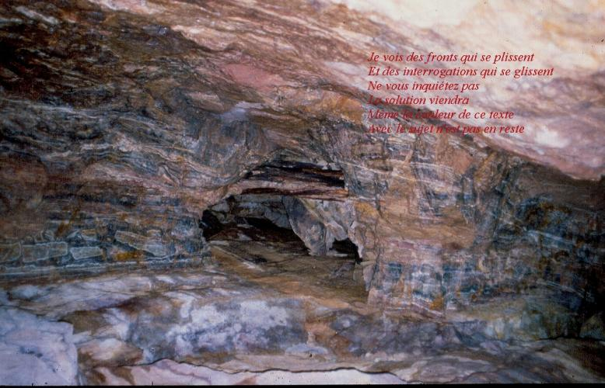

- Retour en haut

#87 CAILLOUTEUX

- Membre
- 833 messages

Posté 02 octobre 2013 - 07:24
Le Morvan la Celte montagne noire
La montagne noire du Minervois
Coïncidence, cela reste à voir !
Quel destin guidait mes pas ?
Vers cette carrière de Villerambert
Qui fournit l’Opéra de Paris naguère

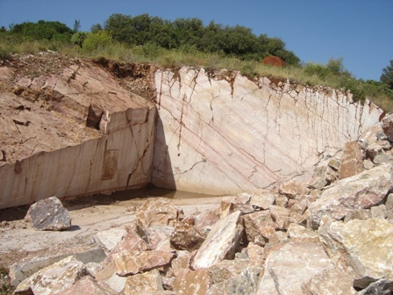

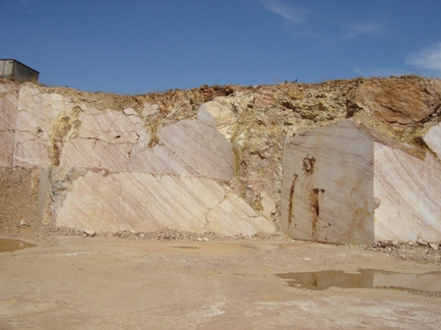

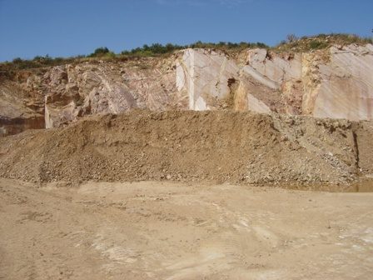

- Retour en haut

#88 CAILLOUTEUX

- Membre
- 833 messages

Posté 03 octobre 2013 - 11:18
En congés cet été
De la Montagne Noire a ses pieds
Je fus fort inspiré
D’un prospectus m’approprier
Par un curieux hasard
Vers une carrière il me dirigea
Vers laquelle sans retard
J’orientais mes pas
Et la, tout surpris
Enfin je compris
Le pourquoi et le comment
Cela me rapprochait du Morvan

Le Morvan la Celte montagne noire
La montagne noire du Minervois
Coïncidence, cela reste à voir !
Quel destin guidait mes pas ?
Vers cette carrière de Villerambert
Qui fournit l’Opéra de Paris naguère

Fluorine verte et marbre rouge mêlés
Faisaient la splendeur d’un escalier
De l’Opéra de Paris je veux parler
Morvan et Caunes Minervois associés
D’un monument faisaient la renommée

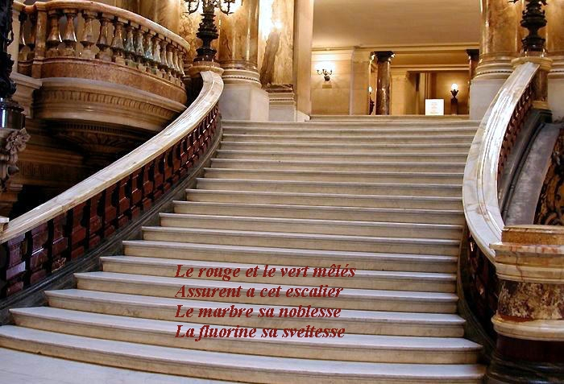
Voir La fluorine de l'Opéra de Paris
2008 Géochronique n° 107
Et ces quelques liens
http://caunesminervo...id-massoud.html
http://www.lindepend...ite,1733427.php

- Retour en haut

UN PETIT BIJOU A VOIR ET ECOUTER
https://vimeo.com/90310639

